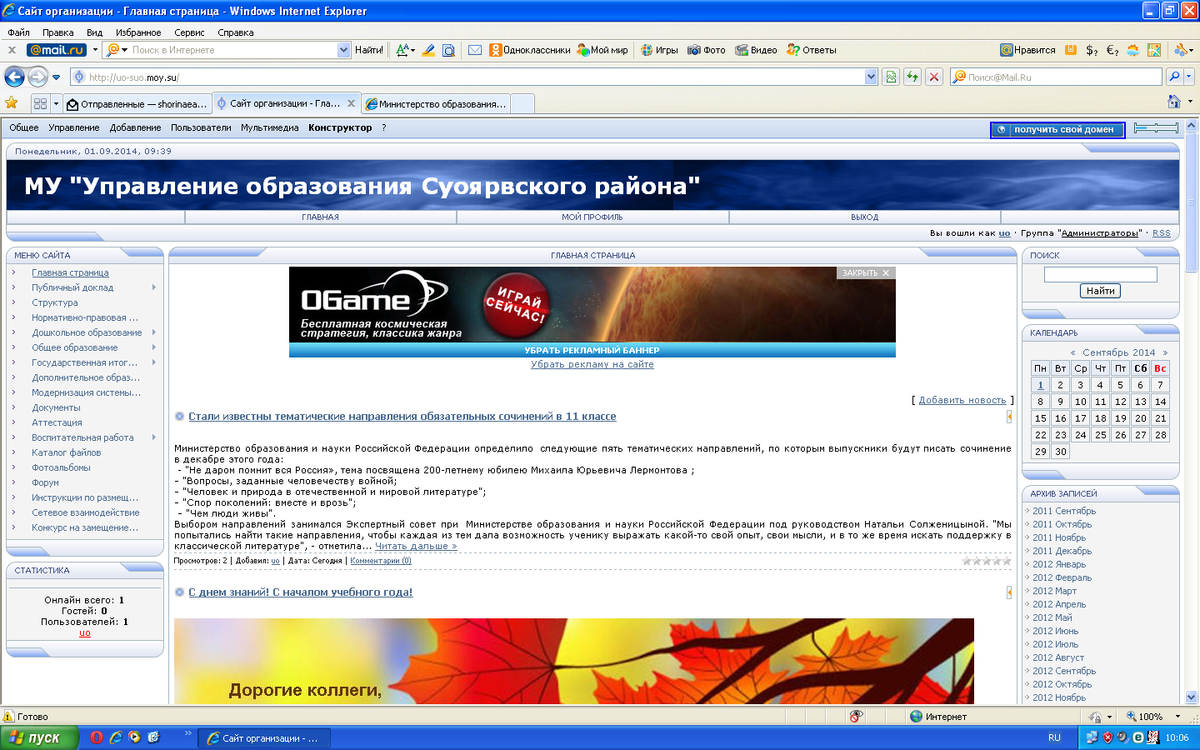
- На Главной странице размещаются текущие новости
- В разделе «Публичный доклад» размещены Публичные доклады о развитии муниципальной системы образования «Суоярвского района с 2012 года.
- В разделе «Структура» размещена структура МУ «Управление образования» и перечень муниципальных образовательных учреждений Суоярвского района.
- В разделе «Нормативно-правовая» размещены локальные нормативные акты МУ «Управление образования».
- В разделе «Дошкольное образование» размещена нормативно-правовая база по дошкольному образованию, реализация ФГОС ДОО, положения о проведении конкурсов и проектов в ДОУ.
- В разделе «Общее образование» размещена нормативно-правовая база по общему образованию, результаты работы МОУ за учебные года, реализация ФГОС ОО, разработаны подразделы: «Обучение детей с ограниченными возможностями здоровья», реализация учебного курса «Основы религиозных культур и светской этики», «Олимпиада» (документы по организации и проведению Всероссийской олимпиады школьников по общеобразовательным предметам), организация питания в ОУ, проведение ежегодных Военных сборов.
- В разделе «Государственная итоговая аттестация» размещена нормативно-правовая база по организации и проведению государственной итоговой аттестации по образовательным программам основного и среднего общего образования.
- В разделе «Дополнительное образование» размещена нормативно-правовая база по дополнительному образованию, положения о проведении конкурсов и проектов в учреждениях дополнительного образования детей.
- В разделе "Модернизация общего образования" опубликован комплекс мер по модернизации общего образования в Суоярвском районе, материалы августовских районных педагогических конференций, информация о реализации мероприятий «Дорожных карт»
новые и актуальные документы по модернизации общего образования.
- В разделе «Документы» размещены материалы конференций, семинаров, круглых столов, нормативные, методические и иные документы, определяющие образовательную деятельность МОУ.
- В разделе «Аттестация» размещена информация о порядке аттестации педагогических работников, районное положение об аттестации руководителей МОУ, протоколы заседания районной аттестационной комиссии.
- В разделе «Воспитательная работа» размещена нормативно-правовая документация по воспитательной работе, положения об организации и проведении районных воспитательных мероприятий по направленностям, разработаны подразделы «Каникулярный отдых» и «Копилка работ».
- В разделе «Каталог файлов» размещаются работы обучающихся, исследовательская деятельность педагогов и др.
- В разделе «Фотоальбомы» размещены фотографии с районных мероприятий.
- В разделе «Форум» обсуждаются насущные проблемы образования в Суоярвском районе.
- В разделе «Инструкции по размещению» размещается информация о работе на официальных сайтах в сети Интернет www.bus.gov.ru и http://www.zakupki.gov.ru/, нормативно-правовая база реализации 44-ФЗ, 4-ФЗ и др.
- В разделе «Сетевое взаимодействие» размещено Положение о сетевом взаимодействии МОУ, графики районных методических мероприятий на учебные года и результаты их реализации.
- В разделе «Конкурс на замещение вакантной должности руководителя» размещено «Положение об организации и проведении конкурса на замещение вакантной должности руководителя муниципального образовательного учреждения», публикуются объявления о Конкурсе, результаты Конкурса.

Ссылка на главную страницу: http://uo-suo.moy.su/

